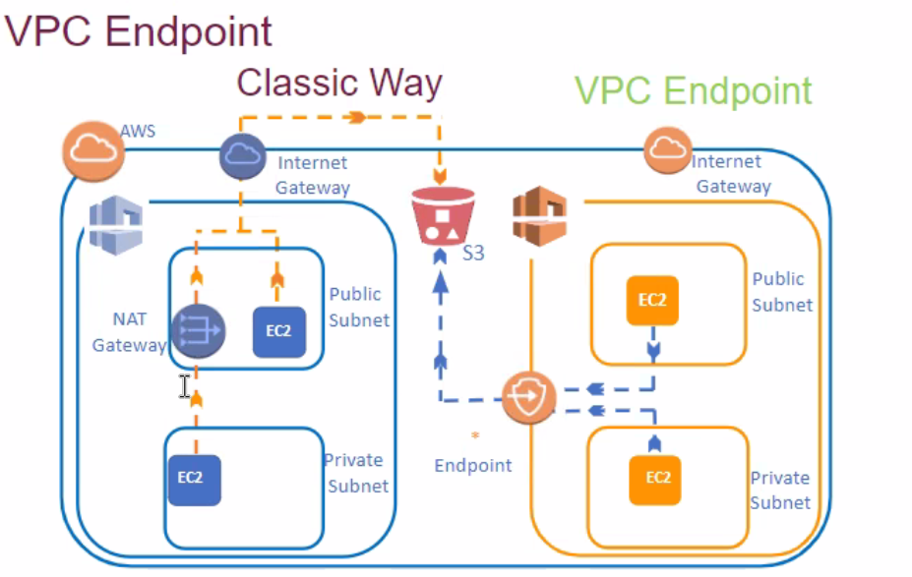

Normal şartlarda kapı komşumuz olan S3 e internet yoluyla bağlanmamız gerekiyor. Çünkü S3 DynamoDB gibi servisler non-VPC olarak geçer. S3 object based di ve internet vasıtasıyla dosya çekiyordu.

VPC Endpoint de bize bahçe kapısında bir geçit açıp S3 e geçmemizi sağlıyor. AWS Backbone denilen AWS kendi fiber optik kabloları ile kurulu network üzerinden bu bağlantı sağlanmış oluyor.

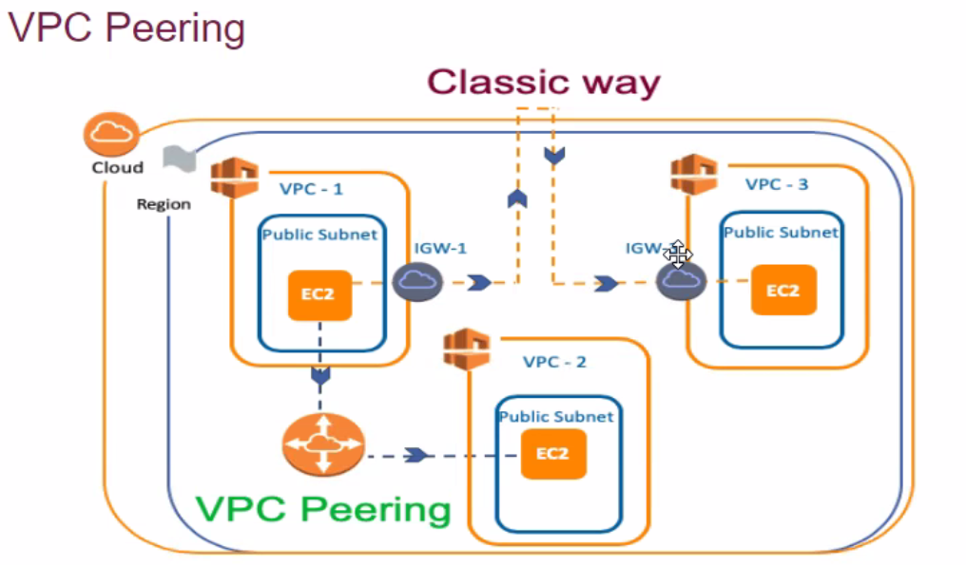

VPC Peering ise, izole bir alan olan VPC yi diğer bir VPC ile bir köprü ile bağlamaktır.

İki Public Subnet internet gateway vasıtasıyla birbirine zaten bağlanabilir. (Bir internet gateway bir VPC ye bağlanabilir) Ancak Peering ile buna gerek kalmadan iki VPC yi birbirine bağlayabiliyoruz.

Bir VPC ve bir servis Endpoint ile bağlanır.

Ancak VPC lerin içindeki resource ların bağlanması için Peering kullanılır.

Peering tek yollu bir bağlantı sağlar. VPC1-VPC2 arasında bir peering var, VPC2-VPC3 arasında da bir peering var. Bu bağlantı ile VPC1 ile VPC3 arasında bir bağlantı kurulmuş olmaz. Orada ayrı bir peering gerekir.

Peering bağlantıları CIDR blokları ile olur. Bu nedenle VPC lerin CIDR bloklarının aynı olmaması gerekir. Aynı olursa VPC altındaki resource ların IP adreslerinin de aynı olma ihtimali doğacak ve birbiyle çakışacaktır.

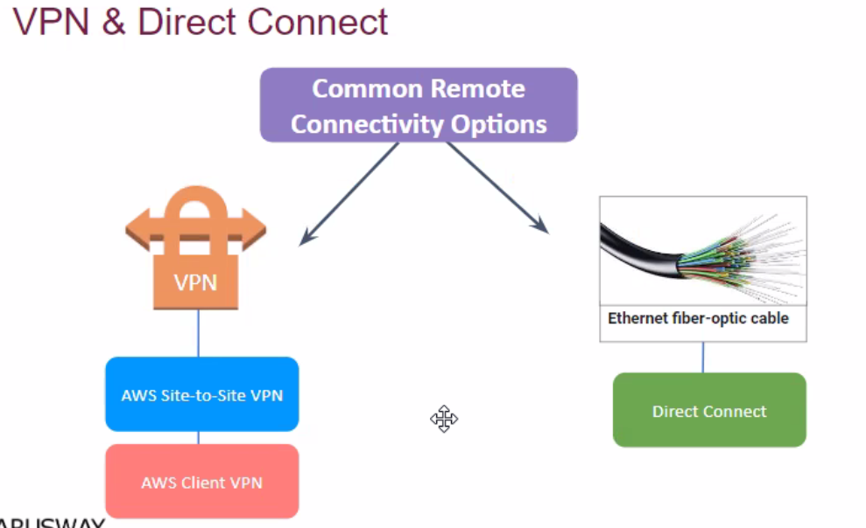

VPN & Direct Connect daha çok şirketleri ilgilendirir, şirketin on-premisteki bir bağlantısını AWS e bağlamak istediğinde kullanılan bir servistir.

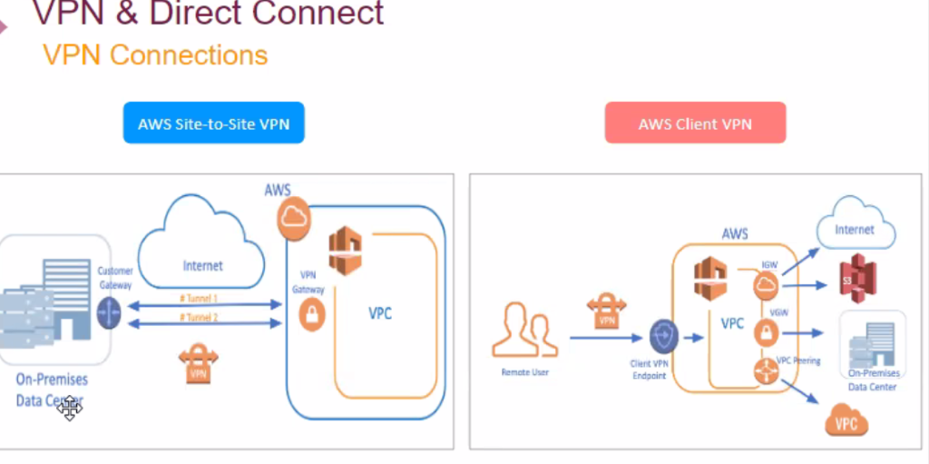

AWS Site-toSite VPN

On premiste databaselerin var aynı anda da AWS VPC içinde de bir alt yapın var ve bunlar birbiriyle eş zamanlı çalışıyor. Bu durumda AWS ikisi arasında iki tünel açıyor (ikincisi yedek) On-premise tarafında Customer Gateway programı kuruluyor, VPC tarafında da VPN Gateway componenti kuruluyor. Bu ikisi sayesinde aralarında aylık 37$ bağlantı ücreti ve transfer ücretleri ekstra olacak şekilde kullanılıyor.

AWS Client VPN ise bir çalışana verilmiş bir VPN gibidir. Bu hizmet sayesinde istediğiniz yerden (evden çalışırken) Client VPN ENdpoint ile AWS VPC e bağlanıyorsunuz, onun üzerinden de On-premise data center a bağlanabiliyorsunuz. VPN vasıtasıyla böyle bir hizmet kullanmış oluyorsunuz.

Site-to-Site kurulumu basit ve hibrit yapılar için çok kullanılan bir yapıdır.

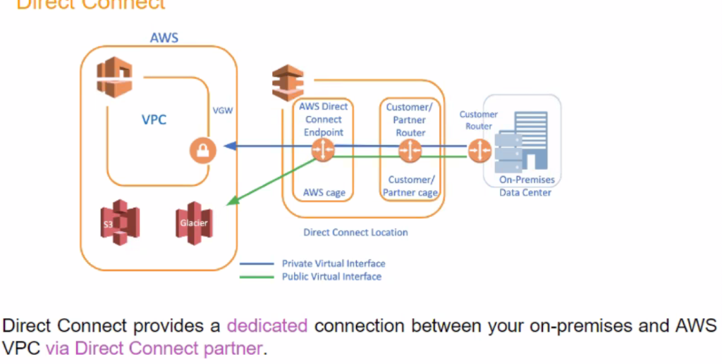

VPN Direct Connect ;

Direct Connect Location denen bir taşeron var. On-premise ten (şirket) AWS in regionunda kurduğumuz bir VPC var. O civarlarda AWS nin anlaşmalı olduğu bir taşeron var. Aralarında bir fiberoptik kablo döşeli. Biz de bu taşeron ile şirketimiz arasında biz de fiberoptik kablo döşüyoruz ve bu taşeron araclığıyla VPC e ulaşabiliyoruz.

Bu tabii ki büyük bir maliyettir.

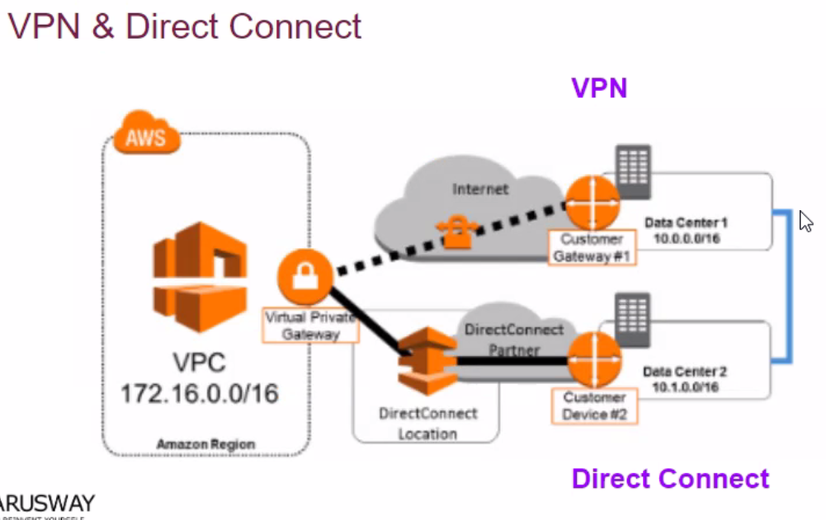

VPN ve Direct Connect birlikte de kullanılabilir. Bir kısım data center a VPN ile başka bir kısım data center a da Direct Connection ile bağlanılır. Virtual Private Gateway ile de bu farklı data center lar birbirine bağlanır.

Bir de Transit Gateway var. Bu da bir router (hub) vazifesi görerek başka VPC lere de dağıtabilen bir yapıdır. Virtual private gatewayden farklı olarak İlgili bağlantıyı alıp birden fazla yere dağıtabilir.

Bu sınavda sorulabilir.

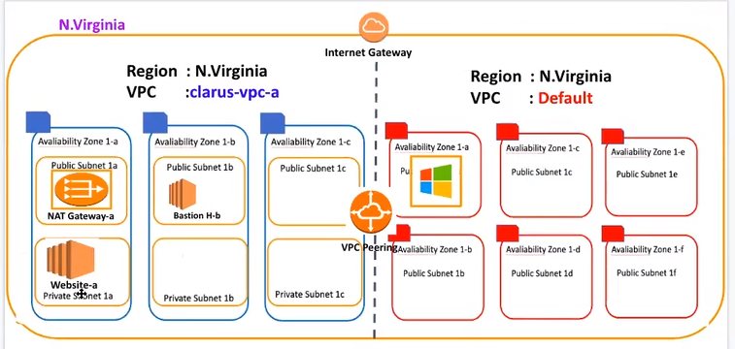

Bugün ilk olarak şu senaryoyu gerçekeştirecez:

Clarus VPC mizde Private subnet 1a da website-a için instance-a mız olacak.

Default VPC mizde ise Bir windows instance ımız olacak. Windows instance ımızı instance-a ya bağlamak için VPC peering kullanacağız.

Windows instance instance-a ya internet üzerinden bağlanamaz çünkü instance-a private subnet içerisinde bulunuyor.

Öte yandan instance-a bir web host olduğu için NGINX gibi uygulamaları çekmek için internete bağlanmaı gerekecek. Bunu da NAT Gateway den yapacağız. NAT Gateway nasıl çalışıyordu? Private subnet teki instance ın internet ortamına bağlanmıp paket gönderip alabilmesini sağlıyordu. Ancak dışarıdan içeriye ynlü private subnetteki instance ile bir bağlantı NAT Gateway ile yapılamaz. Bunun için Bastion Host veya NAT Instance kullanıyorduk.

NAT Gateway içeriden dışarı çıkan bağlantının geri dönüşü dışında dışarıdan gelen bağlantılara izin vermez.

Handson a geçiyoruz. Private subnet içindeki webhosting yapacak instance ın internet ortamından veri çekebilmesi için önce nat gateway in hazır olması gerekir.

VPC konsolunda sol taraftan NAT Gateways i açıp create diyoruz.

Webserver instance ımız private subnette olacak ancak NAT Gateway public subnete olmalı. İnternete bağlanabilen bir subnette olacak ki private subnetteki instance ları dışarıya bağlanabilsin. 1a public subneti seçiyoruz.

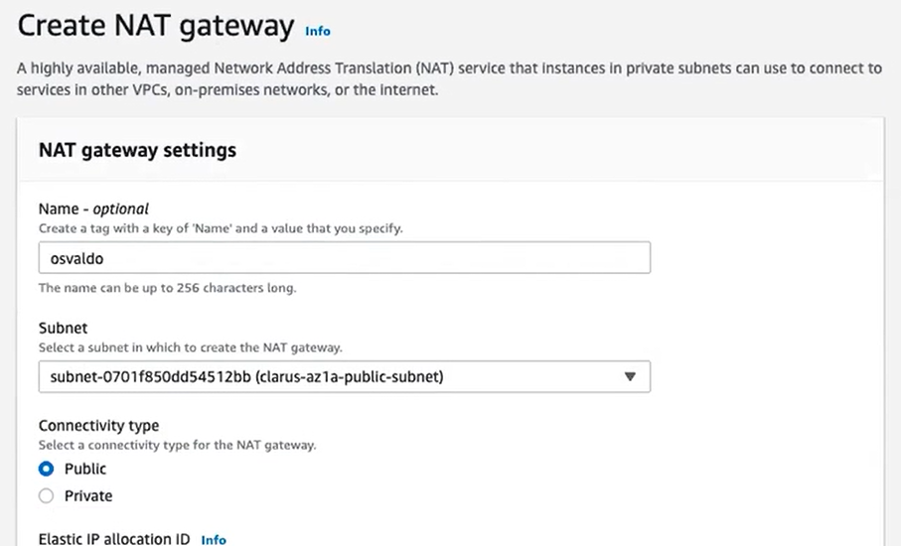

Hazırda elastic IP miz olmadığı için Allocate diyoruz. NAT Gateway elastic IP olmadan çalışmıyor peki neden. Çünkü private taki instance mızın bir public IP si yok. Bu nedenle NAT Gateway o instance elastic ip seçenğiyle bir public iı vermiş oluyor.

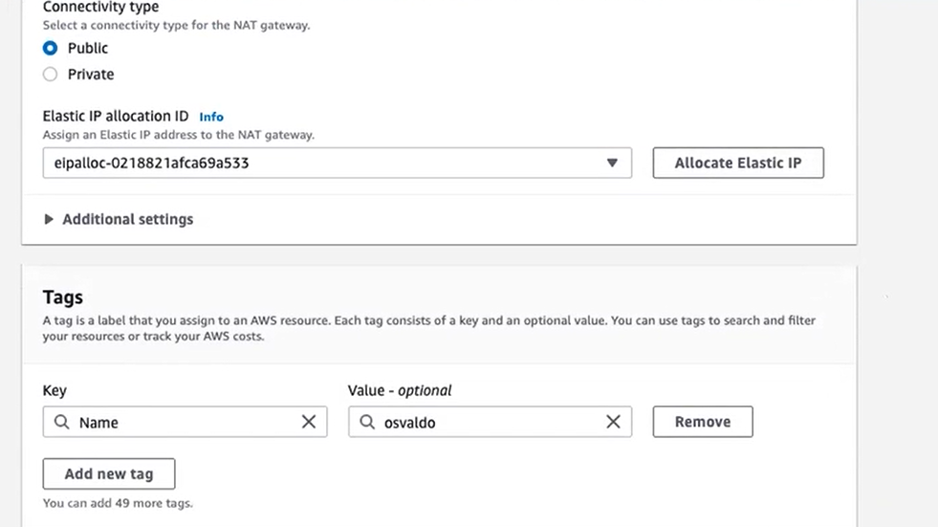

NAT Gateway çalışıyor ancak bizim bunu route table a işlememiz gerekiyor. Private 1a subnetteki instance kullanacağı için private route table a işleyeceğiz. Amacımız private taki instance ların internete bağlanabilmesi çünkü.

NAT Gateway private taki instance ın dışarıya bağlantı gönderip geri alabilmesine izin verecek. Ancak dışarıdan gelen diğer bağlantılara izin vermeyecek.

Şimdi linux 2 instance launch edecez. Network settingsi editliyoruz:

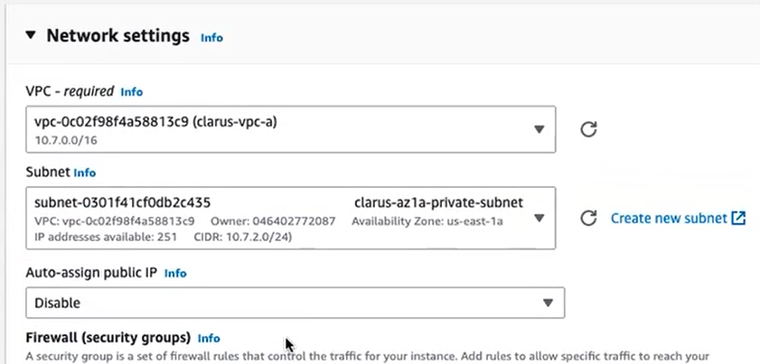

SECGRP olarak SSH, HTTP anywhere ve All ICMP anywhere portları açık olan bir SECGRP editliyoruz. Ve handson daki user datayı ekliyoruz.

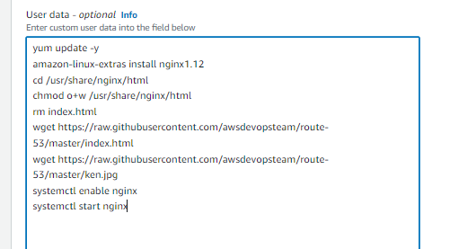

Şimdi bir instance daha ayağa kaldıracağız. Bastion Host olacak (bir sonraki senaryo içi hazır olsun)

Clarus VPC sinde public-1b subnetinde bir linux 2 instance ayağa kaldıracağız. Ssh portu açık olması yeterli. Bastion Host olarak kullanacağız.

Şimdi bir windows instance ayağa kaldıracağız.

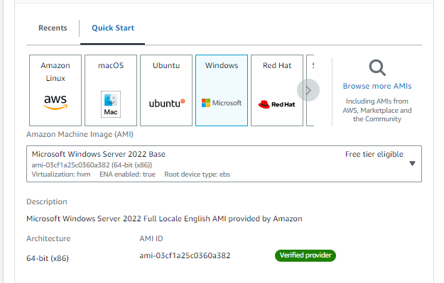

Instance type t2.micro olacak. SECGRP a dokunmuyoruz. Network olarak da default VPC de yapacaz. Zone olarak 1b yi seçebiliriz. (daha kolay olsun diye) default da bırakabiliriz.

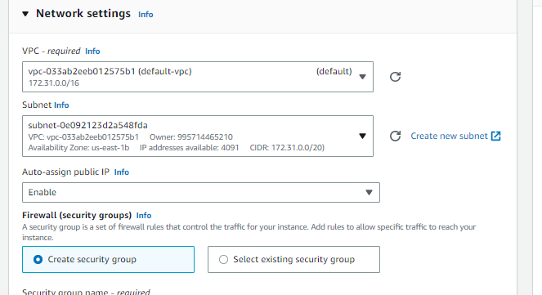

Windows instance secgrp default olarak rdp portu açık olur:

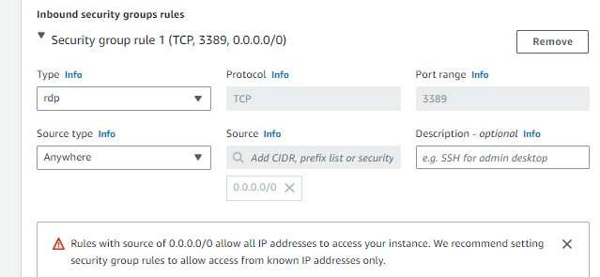

Windows instance volume u 30 GB olarak verir aşağısını kabul etmez:

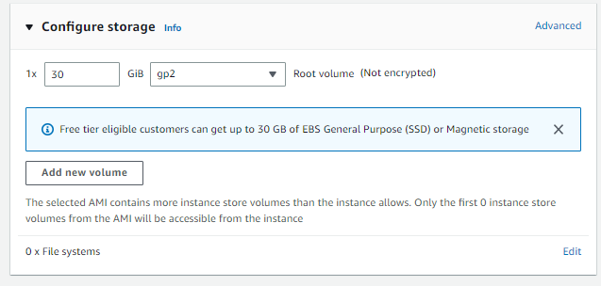

Launch instance diyoruz.

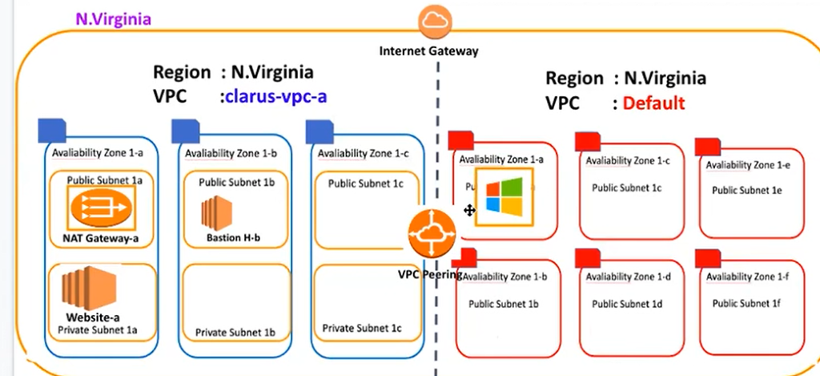

Webserver instance ımıza baktığımızda bunun public ip si yok. NAT Gatewayden elastic ip (public) ödünç alacak:

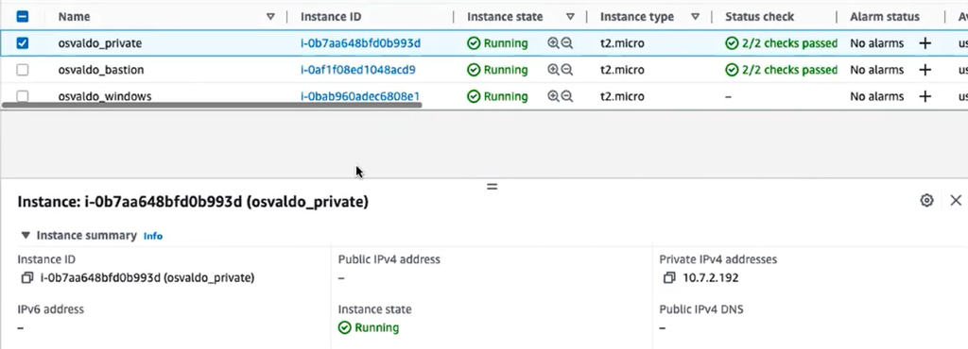

Windows instance ın webserver a bağlanabilmesi için VPC peering kurmamız gerekiyor. VPC kosnoluna geçiyoruz. Sol tarafta peering connections a tıklıyoruz ve create diyoruz.

İsim veriyoruz.

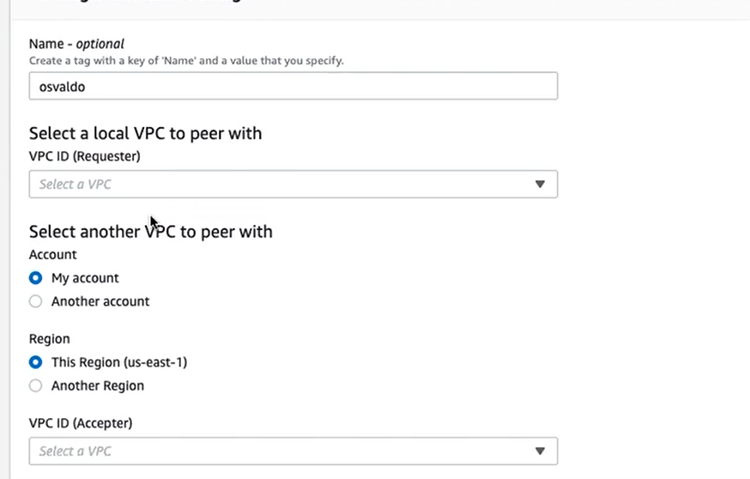

VPC lerden birisi requester (talep eden)diğeri accepter(kabul eden) oluyor. Şu an kendi VPC lerimiz için PC kurduğumuz için her ikisini de ekranda göreceğiz. Ancak bir başka hesabın VPC sine de yapabiliriz. Biz requesterı default accepter ı clarus yaptık.

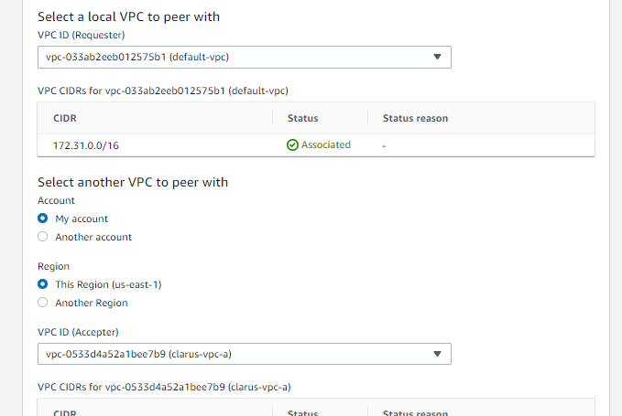

Create diyoruz.

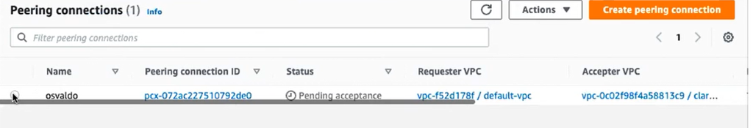

Pending acceptance diyor. Çünkü talep edenin talebini diğer VPC kabul etmeli. Sol taraftaki kutucuğu seçip actions tan accept request diyoruz. (bunu accepter vpc in hesap sahibi yapıyor)

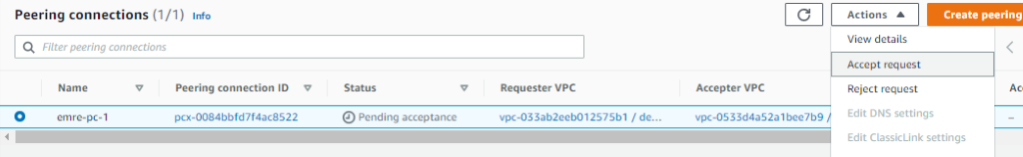

PC connectionunu da RT ye işlememiz gerekiyor.

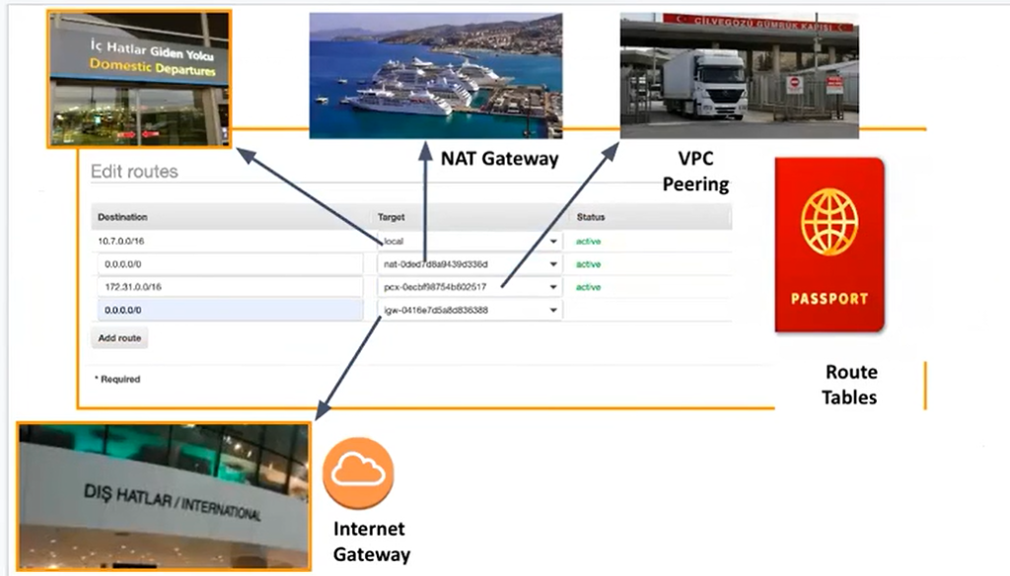

Clarus VPC private route table ına ekliyoruz.

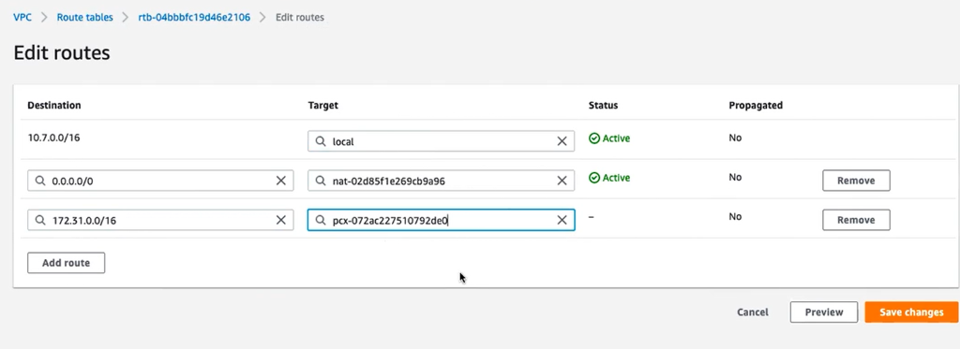

VPC için karşıdaki VPC nin CIDR bloğunu yazıyoruz. (İki VPC nin CIDR bloğu overlap olmamalı demiştik) target olarak da oluşturduğum peering connectionu seçiyoruz. Save changes diyoruz.

Biz bunu clarus vpc teki private RT ye işledik ancak aynı şekilde de default VPC de de RT route larını editlememiz gerekir. Burada da clarus VPC nin CIDR bloğunu yazıp yine target olarak peering connection u seçip save changes diyoruz:

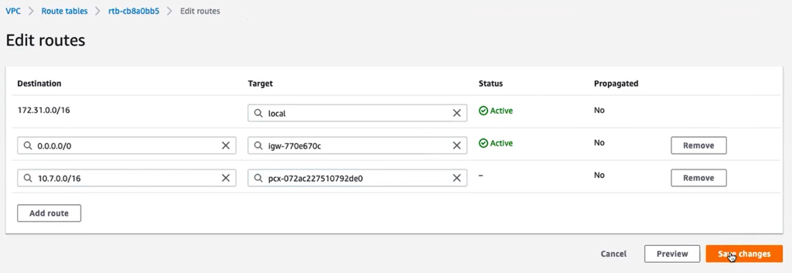

Sonuç itibariyle default-rt:

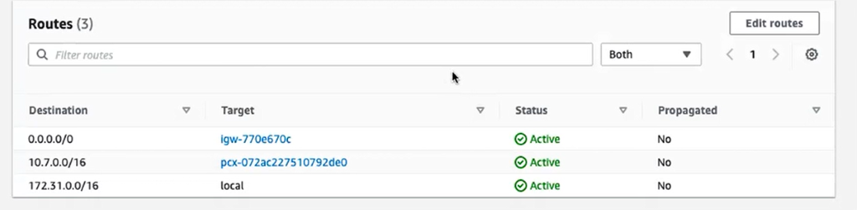

Clarus-private-rt:

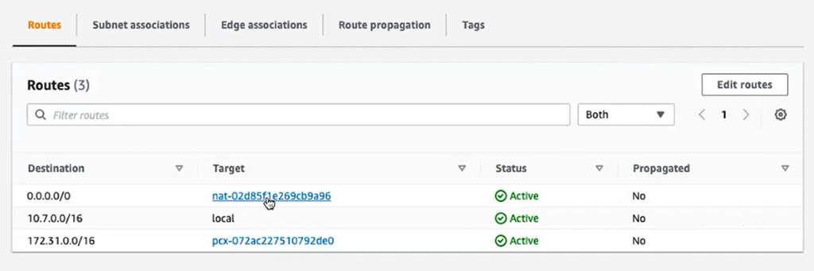

Biz internet raclığıyla Windows instance a ve onun browser ı üzerinden peering aracılığıyla webserver a bağlanacağız. (Windows instance ta bir grafik arayüzümüz olacak)

Windows instance ı seçip connect diyoruz ve bizi böyle bir sayfa karşılıyor:

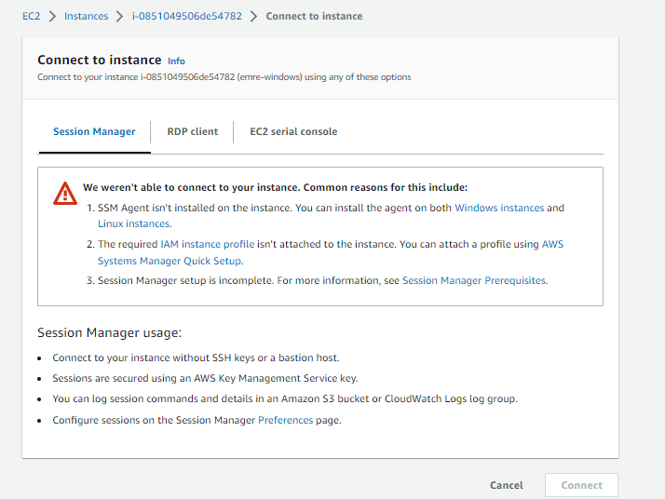

RDP client kullanarak bağlanacağız.

Download remote desktop file diyoruz:

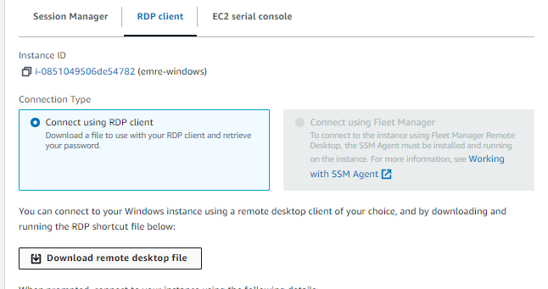

Bu file downloadsta duruyor. Aşağıdan henüz passwordümüz olmadığı için get password e basıyoruz:

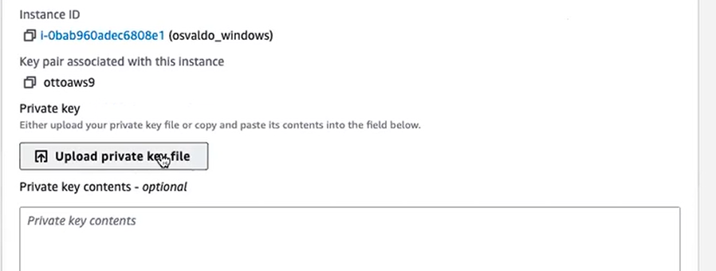

Buradan pem key dosyamızı upload ediyoruz.

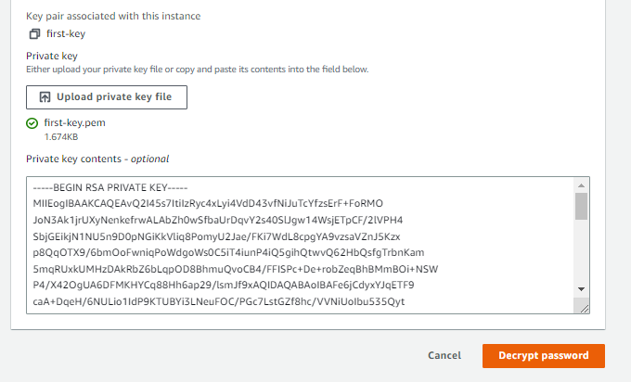

Decrypt password diyoruz ve bize kriptolanmış şekilde password u verdi. Az önce indirdiğimiz file a tıklıyoruz.

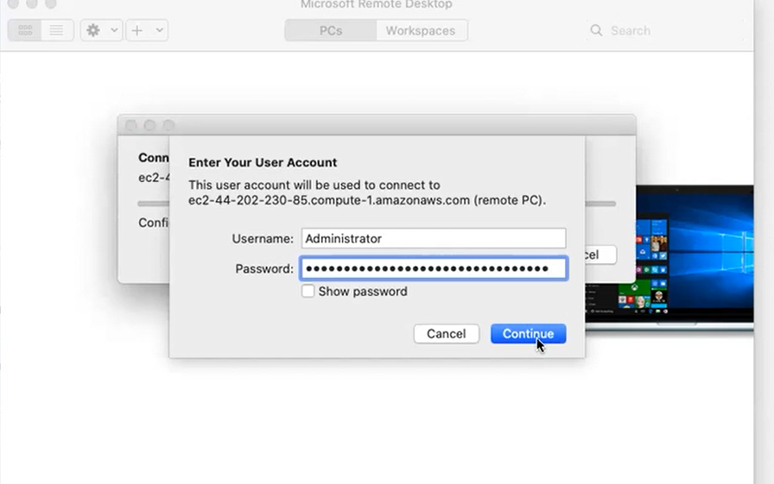

Bize verdiği passwordu kopyalayıp buraya yapıştırıp continue diyoruz. Sertificate ile ilgili uyarı vercek evet/continue diypruz. Bizi bir windows ara yüzü karşılıyor. Burada microsoft edge taraycısını açıyoruz o açılırken webserver instance ımızın privte IP adresini kopyalıyoruz:

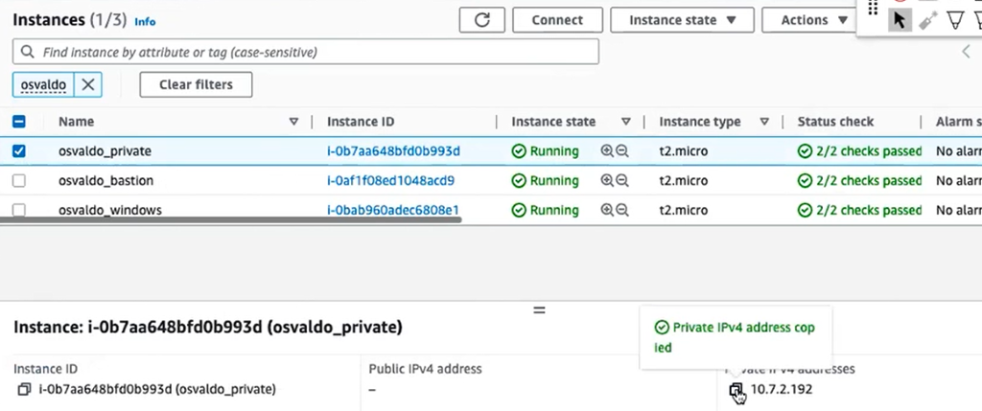

EC2 daki browsera yapıştırıyoruz:



Web sitemiz geldi.

Windows makineyi kapatabiliriz.

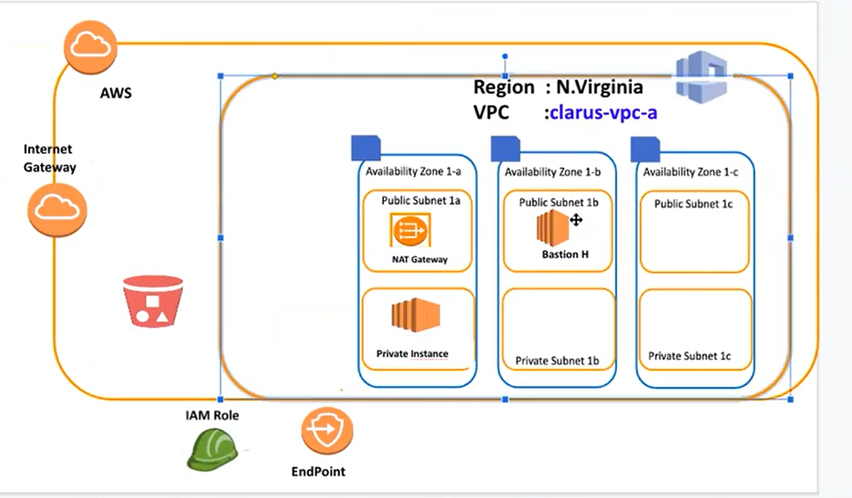

Şimdiki senaryoda ise Bastion host a bağlanacağız. Onunla private instance mıza bağlanacağız ve s3 ile ilgili bir sorgulama yapmak isteyecez. Bunun için de Private instance a bir role atayacağız bu role sayesinde s3 ile bağlantıyı yapacağız.

Normal şartlar altında s3 ile bağlantı kurarken internete çıkıyoruz.

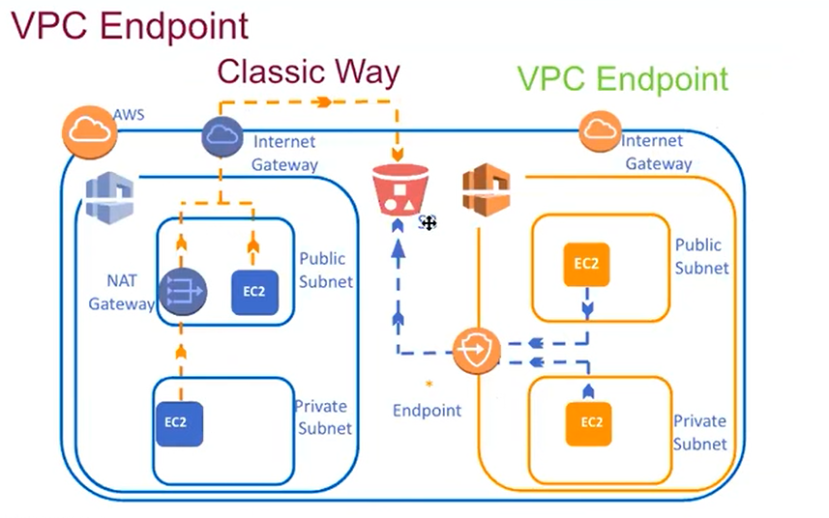

Öncelikle böyle bağlanacağız. Sonra da NAT Gatewayi silip Endpoint oluşturup onunla s3 e bağlanacağız.

Önce s3 te bir bucket oluşturuyoruz. (block all public access i kaldırıyoruz)

Bucket ın içerisine herhangi bir foto atalım.

Şimdi s3 full access rolü oluşturmamız gerekiyor. Bunun için IAM e gidip role basıp create role diyoruz.

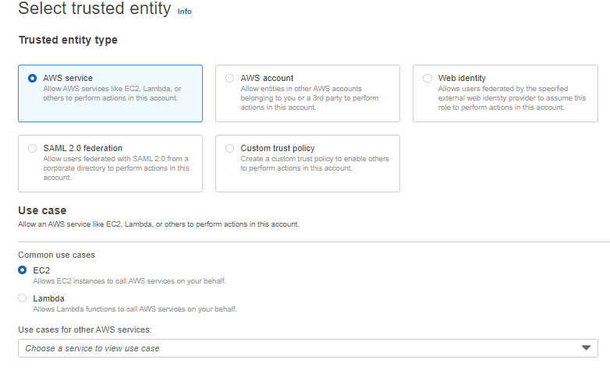

EC2 yu seçip Next diyoruz. S3 aratıp s3 full access i seçiyoruz ve next diyoruz. İsim verip create diyoruz.

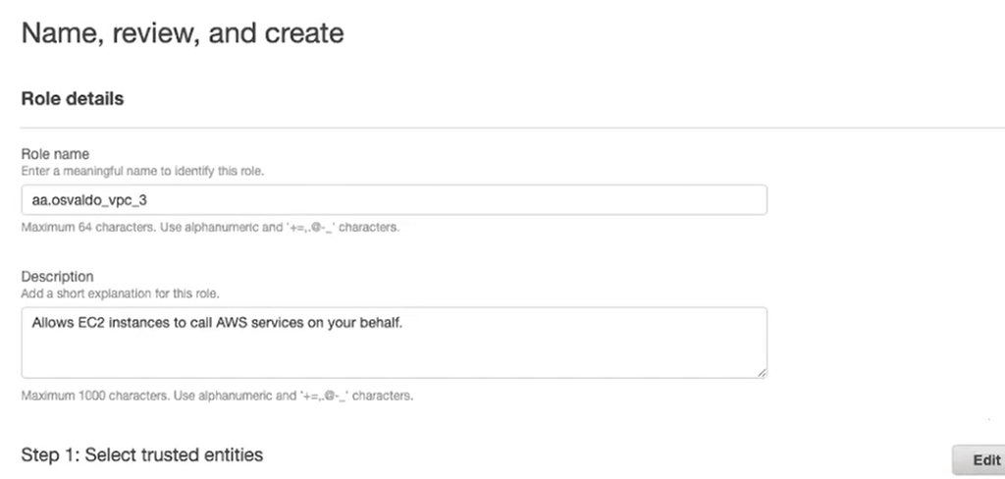

Bunu neden yaptık. CLI kullanırken ya access key kullanıp account configure edecez. Ya da rol atayıp full access verdiğimiz için access keye gerek kalmadan bağlanacak. Bu daha güvenli bir yoldur.

Instance lara gidip private instance ı seçip actions security modify IAM role diyoruz:

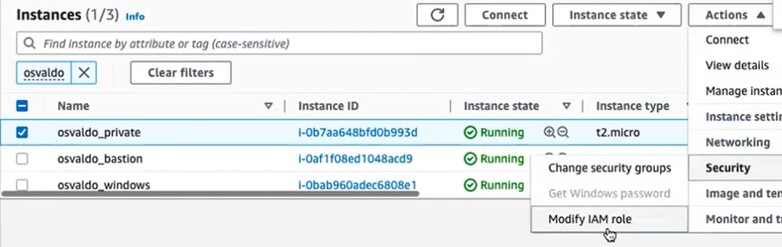

Burada drop down menüden IAM rolümüzü seçip Update IAM role diyoruz:

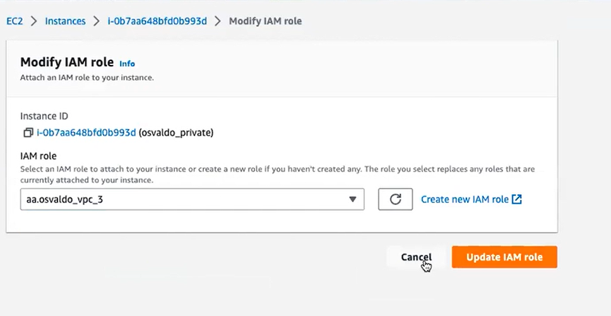

Bastion Host instance bağlanıp jump box yapıp private subnetteki webserver a bağlanacaz. O da internet ortamından (IAM Rol ile) s3 e bağlanacak.

Terminale gidiyoruz:

Ajanı hazırlayıp pem keyimizi bond çantaya koyuyoruz:

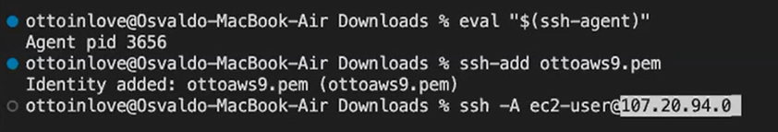

Ssh komutuyla da bastion hostun public id sini girip ona bağlanıyoruz.

Buradan da private instance ın private ip si ile ona bağlantı kuruyoruz:

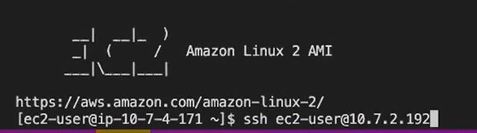

Şu anda içerideyiz:

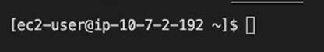

Google a ping atalım:

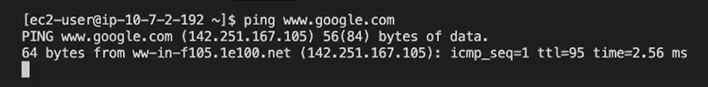

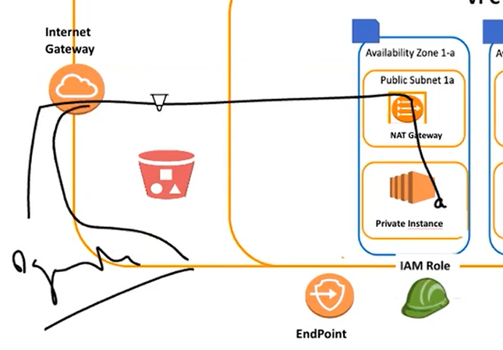

Şu anda dışarıya bağlantımız olduğunu test etmiş olduk



Bucket ın içine ls diyoruz ve içine attığımız dosyayı görüyoruz.

Bunu IAM role sayesinde yapabildik. Access denied hatası verirse IAM rolde sorun vardır. Şimdi NAT Gatewayi kaldıracağız.

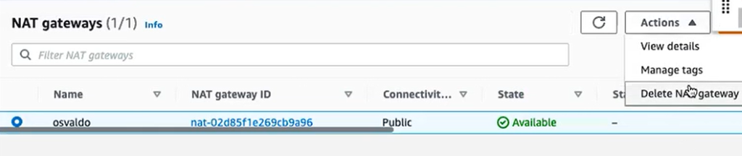

Delete işlemi sona erdiğinde Elastic IP yi de salmamız (release) lazım:

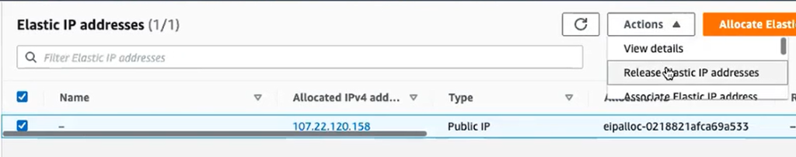

Bunu kullanmadığımız halde tutarsak AWS bizi ücretle cezalandırıyordu.

Şimdi privte route table da NAT Gateway blackhole olduğu için o rote u remove edelim:

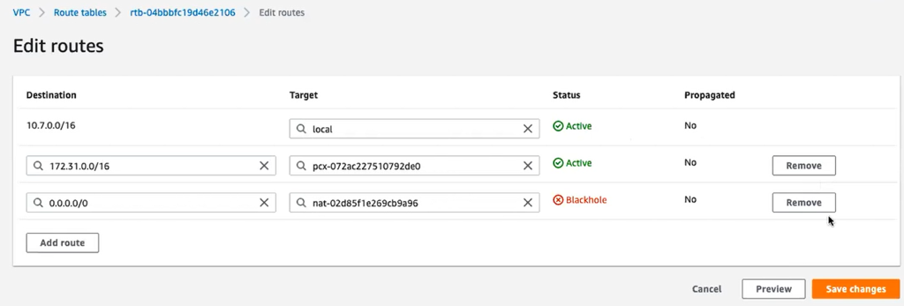

Şimdi instance ımız internete bağlanamayacağı için s3 e de bağlanamayacak.

Ping de atamadık.

Biz de s3 e bağlanabilmesi için Endpoint oluşturacaz. Bu end point AWS içindeki bir VPC den yine AWS içindeki bir hizmete internete çıkmadan bağlanabilmeyi sağlayacak.

Sol menüden endpoints e tıklayıp create end point diyoruz:

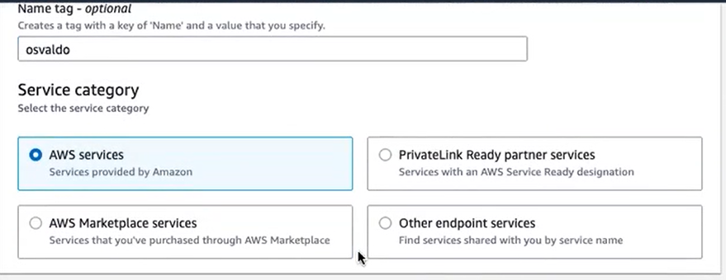

Isim verdik.

Arama kısmına s3 yazıp Gateway olanı seçtik ve VPC olarak da clarus u seçtik:

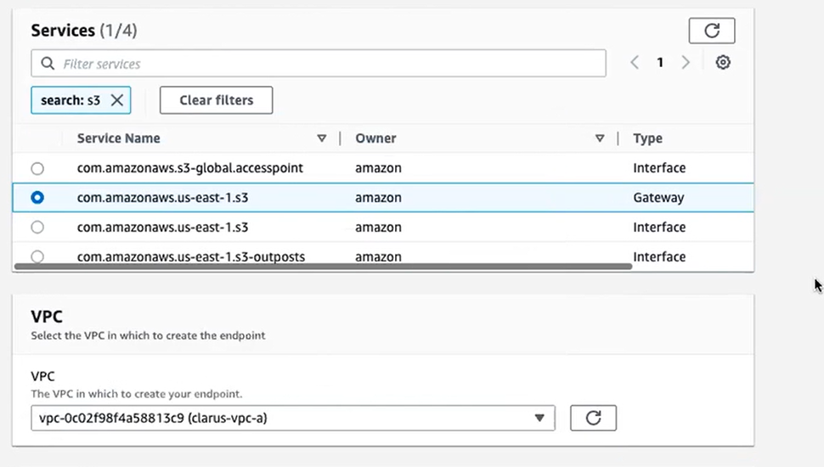

Bağlamak istedğimiz RT yi seçiyoruz:

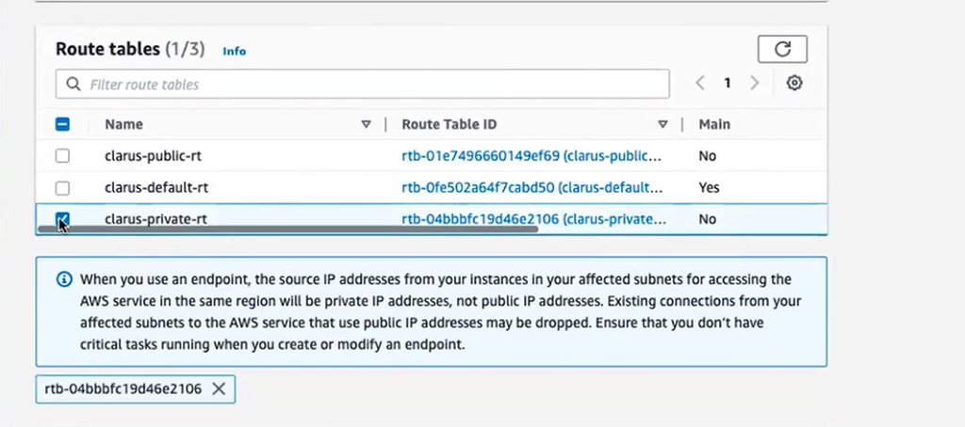

Buradan seçtiğimiz için RT ye işleyecek. Bütün diğer RT leri de seçip public subnetlerin de endpoint i kullanmasını sağlayabiliriz. Ama seçmedik. Public subnetteki instance lar s3 e nasıl bağlanacak? Amele gibi internete çıkıp oradan bağlanacak.

Create diyoruz.

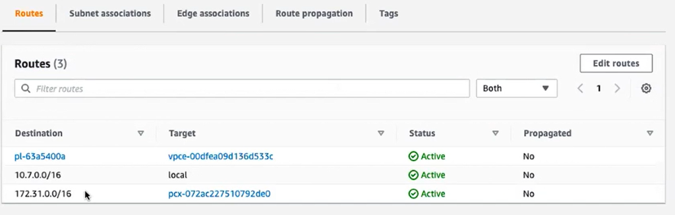

RT içine girdiğimizde bu yeni route u görebiliyoruz. Şimdi gidip terminalden instance ımız s3 e bağlanabilecek mi görelim:



Private1a subnetimiz in RT sine işlediğimiz endpoint sayesinde bu instance bir internet himeti olans s3 e internet olmadan bağlandı.

Bastion Host insanın kullanacağı bir makinedir.

Bastion Host SSH ile bağlantı yapar. HTTP ile bağlantı yapmaz. Terminal üzerinden gelip kontrol et çık amaçlı.

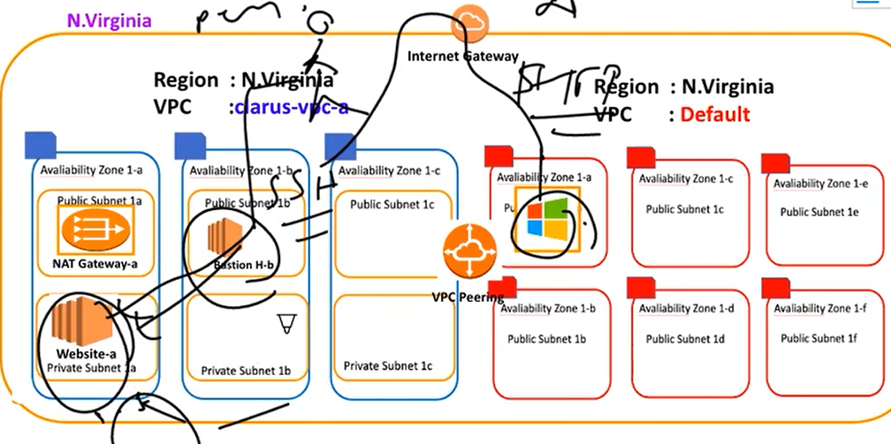

Burada Windows kullanan bir bankacı peering cnnection ile privte subnetteki instance gelip oradaki database ulaşır örneğin. Banka bu bağlantının internet üzerinden olmasını istemez.

NAT Gatewayleri silmiştik. Elastic IP yi release etmiştik.

Peering connection ı siliyoruz. Endpoint i siliyoruz.

RT leri kontrol ediyoruz. Private-rt de sadece local bağlantı görünmesi gerekiyor:

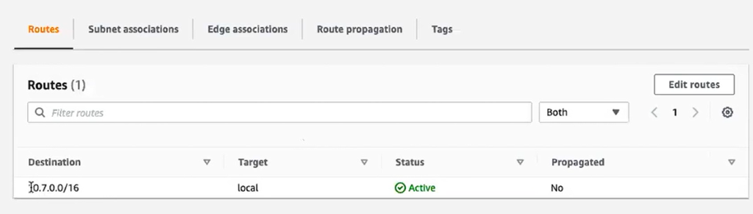

Default VPC nin RT sine de bakalım:

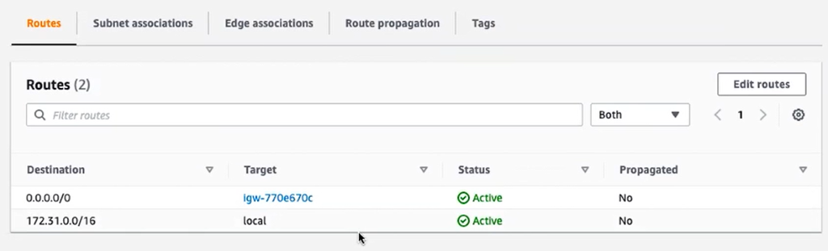

Local ve igw olacak. Bucket ı silebiliri. IAM rol kalabilir.